Η κρυσταλλοτρίοδος ή κρυσταλλολυχνία, όπως λέγεται στα ελληνικά το τρανζίστορ, είναι μια διάταξη ημιαγωγών στερεάς κατάστασης, με πολλές εφαρμογές στην ηλεκτρονική.

Σημείωση: Transistor = Transforming resistor
Όπως λέει και το όνομά του, το βασικό χαρακτηριστικό του είναι ότι μας επιτρέπει να μεταβάλλουμε την αντίσταση σε ένα κύκλωμα, καθώς μπορεί να ρυθμίζει την ροή του ρεύματος που απορροφά, ανάλογα με την τάση που δέχεται.
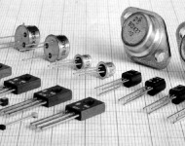Αυτό το χαρακτηριστικό του, το καθιστά ιδανικό για ενίσχυση ή σταθεροποίηση τάσης, για διαμόρφωση συχνοτήτων, ενώ έχει και αρκετές εφαρμογές ως διακόπτης ή ως μεταβλητή αντίσταση.
Δεν είναι τυχαίο άλλωστε ότι το τρανζίστορ θεωρείται μία από τις μεγαλύτερες εφευρέσεις του περασμένου αιώνα, μιας και βρίσκεται σε όλες τις σύγχρονες ηλεκτρονικές συσκευές.
Αυτό σημαίνει ότι χωρίς να το ξέρουμε, στο σπίτι μας έχουμε εκατοντάδες τρανζίστορ. Από το τηλεκοντρόλ της τηλεόρασης, μέχρι το ψυγείο!
Κατασκευάζονται τόσο μεμονωμένα όσο και σε ολοκληρωμένα κυκλώματα, τα γνωστά τσιπς.

Πως λειτουργεί όμως το τρανζίστορ;
Ενώ υπάρχουν χιλιάδες τεχνικά εγχειρίδια ηλεκτρονικής, δεν υπάρχει ούτε ένα που να εξηγεί την λειτουργία του τρανζίστορ με απλά λόγια. Όλα το κάνουν να φαίνεται πολύπλοκο.
Ας προσπαθήσουμε να το δούμε όσο πιο απλά γίνεται.
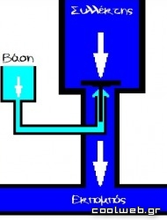Ας υποθέσουμε ότι έχουμε ένα τρανζίστορ που δεν δουλεύει με ηλεκτρικό ρεύμα, αλλά με νερό.
Το τρανζίστορ μας αποτελείται από την Βάση, τον Συλλέκτη και τον Εκπομπό, όπως ακριβώς και το κανονικό τρανζίστορ.
Παρέχουμε στον Συλλέκτη μια ποσότητα νερού, η κίνηση της οποίας εμποδίζεται από ένα έμβολο (κάτι σαν βαλβίδα δηλαδή) με αποτέλεσμα να μην μπορεί να φτάσει στον Εκπομπό.
Αυτή η ποσότητα νερού είναι η αντίστοιχη ηλεκτρική τάση.
Αν αυξήσουμε την ποσότητα του νερού, το τρανζίστορ μας θα σκάσει, όπως θα σκάσει και το πραγματικό αν του αυξήσουμε την τάση. Επειδή δεν επιθυμούμε κάτι τέτοιο κρατάμε την τάση σε ασφαλή επίπεδα.
Αν τώρα ρίξουμε μια μικρή ποσότητα νερού στην Βάση, αυτό θα κυλήσει μέσα στον σωλήνα και θα ωθήσει το έμβολο προς τα πάνω, επιτρέποντας σε μια μεγάλη ποσότητα νερού να χυθεί από τον Συλλέκτη στον Εκπομπό.
Μάλιστα, το νερό της Βάσης θα αναμιχθεί με το νερό του Συλλέκτη.
Αν τώρα αυξήσουμε την ποσότητα του νερού που θα ρίξουμε στη Βάση, το έμβολο θα σηκωθεί ακόμη πιο ψηλά και πολύ περισσότερο νερό θα τρέξει τελικά στον Εκπομπό.
Επομένως παρατηρούμε ότι ένα μικρό ρεύμα νερού στη Βάση επιτρέπει μεγάλη ποσότητα ροής στον Εκπομπό.
Για παράδειγμα, αν ρίξουμε 5 ml νερού στη Βάση, εισέρχονται 500 ml νερού στον Εκπομπό. Αυτό το φαινόμενο ονομάζεται ενίσχυση.
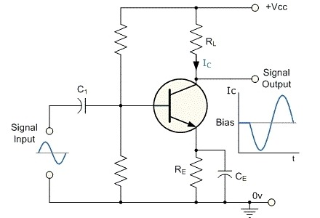
Παρατηρούμε επίσης ότι η ποσότητα του νερού που μπορεί να τρέξει από τον Συλλέκτη στον Εκπομπό εξαρτάται από την διάμετρο του σωλήνα της Βάσης.
Αυτό σημαίνει ότι όσο και να πιέσουμε την Βάση, το ανώτατο όριο ροής από τον Συλλέκτη στον Εκπομπό είναι συγκεκριμένο και περιορισμένο. Αν θέλουμε μεγαλύτερη ροή, πρέπει να χρησιμοποιήσουμε μεγαλύτερο τρανζίστορ.
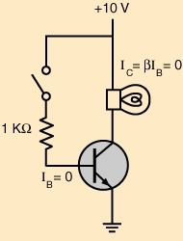Τέλος, βλέπουμε ότι το τρανζίστορ μπορεί να χρησιμοποιηθεί κάλλιστα και ως διακόπτης.
Αν δεν υπάρχει καθόλου νερό στη Βάση ο διακόπτης είναι τελείως κλειστός.
Αν ρίξουμε όση ποσότητα νερού χρειάζεται για να αδειάσει όλο το περιεχόμενο του Συλλέκτη στον Εκπομπό, τότε ο διακόπτης είναι τελείως ανοικτός.
Θυμηθείτε:
Τα πραγματικά τρανζίστορ παράγουν θερμότητα κατά τη λειτουργία τους όπως οι αντιστάσεις στα ηλεκτρικά κυκλώματα, η οποία πρέπει να κρατιέται σε χαμηλά επίπεδα για να μη λιώσει.
Αυτή είναι πάνω κάτω η λειτουργία του τρανζίστορ με απλά λόγια. Ελπίζουμε να ρίξαμε λίγο φως ή καλύτερα λίγο... νερό. (;)
Διαβάστε στη συνέχεια Πως λειτουργεί η αντίσταση στα ηλεκτρονικά κυκλώματα;

